МИНИСТЕРСТВО НАУКИ И ВЫСШЕГО ОБРАЗОВАНИЯ РОССИЙСКОЙ ФЕДЕРАЦИИ ФЕДЕРАЛЬНОЕ ГОСУДАРСТВЕННОЕ БЮЖДЕТНОЕ ОБРАЗОВАТЕЛЬНОЕ УЧРЕЖДЕНИЕ

“КАЗАНСКИЙ ГОСУДАРСТВЕННЫЙ ЭНЕРГЕТИЧЕСКИЙ УНИВЕНРСИТЕТ”

Тема: “Концептуальные основы оценки конкурентоспособности фирмы”

Выполнила студентка: Гареева Камила

Группа: ЭКП-3-18

Проверила: Юдина Н.А.

Казань, 2020 г.

Конкурентоспособность в настоящее время стала приоритетом развития национальной экономики, особенно в связи с предстоящим вступлением России во Всемирную торговую организацию (ВТО). Конкурентоспособность присуща различным объектам: продукции, предприятию, отрасли, стране. Исследования позволяют констатировать наличие дефицита работ по проблемам конкурентоспособности, недостаточную разработанность теоретических и методических подходов к анализу и оценке конкурентоспособности объектов, более того, отсутствует единая позиция ученых в отношении дефиниций категории «конкурентоспособность». Последователи микроэкономического подхода к конкурентоспособности полагают, что структура и принципы менеджмента на различных уровнях должны институционально и организационно соответствовать друг другу. Считается, что проблемы, связанные с продвижением отечественных товаров на мировых рынках, возникают из-за устаревших подходов к государственному управлению или недостаточного уровня менеджмента субъектов хозяйствования. При этом учеными выдвигается идея о формировании «национальных моделей менеджмента», отражающих экономические, культурные, социальные и другие особенности развития страны. При социокультурном подходе конкурентоспособность рассматривается учеными как широкий социальный феномен, затрагивающий все сферы жизни общества. Сторонники инженерного подхода к конкурентоспособности базируются на том, что она отражает способность предприятия оперативно адаптироваться к меняющейся рыночной конъюнктуре. Значительный вклад в исследование конкурентоспособности на микро- и макроуровне внес М. Портер, аргументировано доказавший, что рыночная доля и темп роста отраслевого рынка далеко не единственные критерии перспективности предприятия. Он предложил три варианта конкурентных стратегий – стратегия низких издержек, стратегия дифференцирования и стратегия концентрации на сегменте. В основе выбора стратегии должен быть анализ создания фирмой (предприятием) цепочки ценностей для потребителя, одно из звеньев которой является ключевым и создает конкурентные преимущества. Концепция конкурентного преимущества базируется на идее «национального ромба», который представляет собой систему детерминантов конкурентного преимущества, чье взаимодействие определяет потенциальный уровень конкурентного преимущества фирмы (рис. 1). Детерминанты «ромба» активно взаимодействуют, что создает условия для повышения конкурентоспособности фирмы.

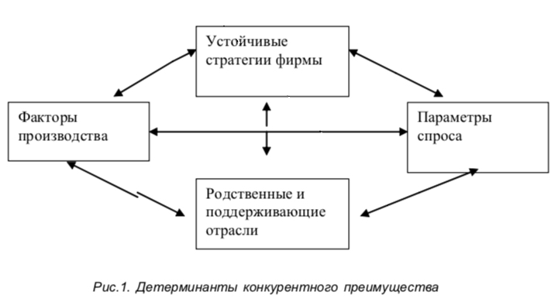

На конкретном рынке предприятие может преследовать цели: получение прибыли и экономический рост. Первая цель является классической, она отражает характер предпринимательской деятельности. Приоритет второй цели доказывает деятельность на мировом рынке наиболее успешных компаний. Следовательно, конкурентоспособность предприятия на конкретном рынке отражает его способность в условиях конкуренции достигать главных целей – экономического роста и прибыли. Основой КСП является создание конкурентных преимуществ. Авторы полагают, что процесс формирования и использование конкурентных преимуществ может быть представлен в виде определенной последовательности действий (рис. 2). Основой для формирования конкурентных преимуществ являются цели предприятия, разрабатываемые по результатам анализа и оценки его рыночной позиции. Процесс развития предприятия, происходящие структурные и функциональные изменения должны быть направлены на совершенствование потенциала, который можно рассматривать как совокупность ресурсов – материальных, трудовых, финансовых, интеллектуальных, используемых для решения задач, направленных на достижение. Приоритетом развития потенциала должно стать создание конкурентных преимуществ, их использование и качественный уровень являются базой позиционирования предприятия на рынке. Сопоставление результатов деятельности предприятия с поставленной целью позволяет выбрать следующие альтернативы: А. Цель достигнута – необходимо наращивать конкурентные преимущества при согласовании с общей стратегией предприятия с учетом динамики внешней среды. Б. Цель не достигнута – дальнейшее развитие потенциала, постоянные инновации во все сферы деятельности.

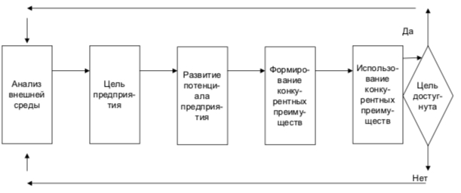

Рис. 2. Формирование и использование конкурентных преимуществ

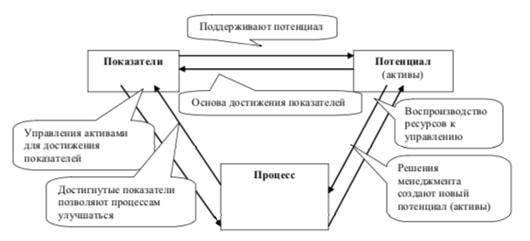

Рис. 3. Концептуальная модель формирования конкурентоспособности предприятия

Индикаторы, характеризующие каждый из трех блоков модели конкурентоспособности предприятия, приведены в таблице 1. Индикаторы разработаны с учетом используемой в экономической практике номенклатуры показателей. При формировании и анализе частных показателей потенциала предприятия необходимо учесть их соответствие ключевым факторам успеха (КФУ) – характеристикам, определяющим основные требования к ресурсам и компетенциям для всех предприятий данной отрасли. Для апостериорной оценки конкурентоспособности предприятия целесообразно использовать методы, основанные на использовании количественных данных (в основном финансовых показателей, статистических данных о результатах продаж). А при априорном анализе преимуществ рекомендуются методы, оперирующие качественной, “экспертной” информацией. Набор частных показателей, формирующих каждый блок, определяется отраслевой принадлежностью предприятия. С учетом вышеизложенного можно сделать следующие выводы:

1.Конкуренция в рыночной экономике, претерпев заметные изменения в последние десятилетия, продолжает играть важную роль в экономическом развитии, сохраняя определяющее место в экономической механизме.

2.Конкуренция воплощает в себе стихийно – регулирующее начало. Конкуренция является тем элементом рыночного механизма, который позволяет обеспечивать динамическое равновесие спроса и предложения при общем повышении эффективности всего воспроизводственного процесса. Можно утверждать, что конкуренция с ее жесткими законами – главный двигатель современного прогресса.

3.Имманентная капиталу внутренняя тенденция к самовозрастанию формируется и поддерживается условиями конкуренции, вынуждающими каждое предприятие повышать эффективность своей деятельности. Таким образом, субъективные устремления здесь совпадают с объективной потребностью.

4.В авторской трактовке конкуренция рассматривается как рыночный процесс регулирования пропорций общественного производства на основе соперничества субъектов целевого рынка за достижение наилучших результатов.

5.В ходе исследования установлено, что категория «конкурентоспособность предприятия» отражает состояние, характеризующее рациональную либо потенциальную возможность выполнения предприятием своих функций в условиях вероятного противодействия соперников.

6.Потребность количественной оценки конкурентоспособности приводит к категории «уровень конкурентоспособности предприятия». Данное понятие отражает степень превосходства одного предприятия над другим.

7.Уровень конкурентоспособности является относительным показателем и его определение основано на сравнении параметров оцениваемого предприятия и выбранной базы сравнения.

8.Уровень конкурентоспособности предприятия представляет собой интегральную оценку, включающую четыре блока: конкурентоспособность бизнес - идеи, конкурентоспособность менеджмента, конкурентоспособность товарного предложения и конкурентоспособность потенциала предприятия.

9.Понятие конкурентоспособности предприятия зависит от системы ценностей его владельцев (акционеров).

